ĆWICZENIE 1
TACZKI
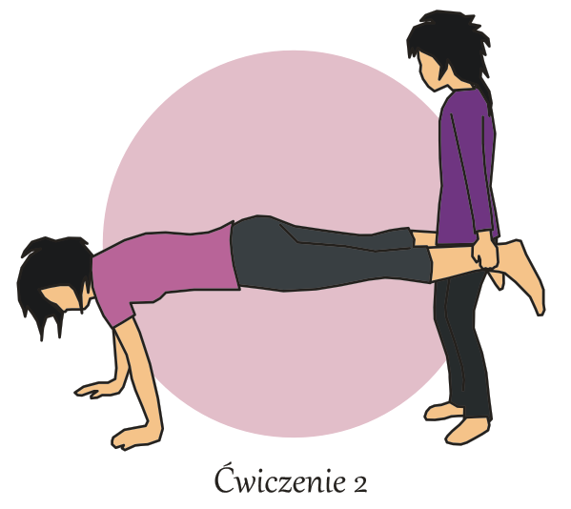

Pozycja wyjściowa: jedynka w podporze przodem, dwójka chwyta ją za nogi
Ruch: przemieszczanie się do przodu, jedynka utrzymuje stabilną pozycję, dwójka ma wyprostowane plecy i lekko ugięte kolana
Liczba powtórzeń: 6 razy – odcinek ok. 5m

ĆWICZENIE 2
NA BRZUCH
Pozycja wyjściowa: jedynka leży na plecach, dwójka stoi obok
Ruch: zadaniem dwójki jest obrócić jedynkę na brzuch, a zadaniem jedynki jest nie pozwolić obrócić się na brzuch
Czas: 30 s

ĆWICZENIE 3
NA PLECY
Pozycja wyjściowa: jedynka leży na brzuchu, dwójka stoi obok
Ruch: zadaniem dwójki jest obrócić jedynkę na plecy, a zadaniem jedynki jest nie pozwolić obrócić się na plecy
Czas: 30 s

ĆWICZENIE 4
WALEC
Pozycja wyjściowa: jedynka leży na plecach, trzyma przedramiona skrzyżowane na klatce piersiowej, dwójka w tej samej pozycji obok niej
Ruch: jedynka zaczyna się obracać wzdłuż długiej osi ciała, dwójka pełni funkcję „walca”, który również obracając się wzdłuż długiej osi ciała próbuje dogonić jedynkę
Liczba powtórzeń: 6 razy odcinek ok. 5m

ĆWICZENIE 5
WAHADŁO
Pozycja wyjściowa: jedynka i dwójka w pozycji stojącej, przodem do siebie, trzymając się za ręce
Ruch: jedynka wykonuje przysiad, dwójka w tym czasie stoi, kiedy jedynka zaczyna wracać do pozycji wyjściowej, dwójka schodzi do przysiadu
Liczba powtórzeń: 40

ĆWICZENIE 6
ÓSEMKA
Pozycja wyjściowa: jedynka w pozycji stojącej w szerokim rozkroku, dwójka w klęku podpartym
Ruch: dwójka poruszając się pozycji klęku podpartego wykonuje „ósemkę” wokół nóg jedynki
Liczba powtórzeń: 10

ĆWICZENIE 7

WALKI KOGUTÓW
Pozycja wyjściowa: jedynka i dwójka naprzeciwko siebie w pozycji przysiadu z wciągniętymi przed siebie ramionami
Ruch: zadaniem każdego z ćwiczących jest wytrącenie partnera z równowagi poprzez uderzenia swoimi dłońmi w dłonie współćwiczącego; ćwiczący, który wstanie bądź się przewróci przegrywa starcie
Czas: 30 s

ĆWICZENIE 8

PODŁOGA PARZY
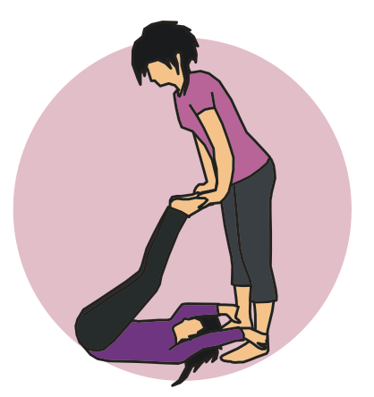
Pozycja wyjściowa: jedynka leży na plecach i chwyta za kostki dwójkę, która stoi za jej głową
Ruch: jedynka unosi złączone nogi w górę, dwójka wypycha nogi w przód lub na boki, zadaniem jedynki jest zatrzymać je tuż nad ziemią
Liczba powtórzeń: 20

ĆWICZENIE 9
NAD I POD
Pozycja wyjściowa: jedynka w leżeniu na plecach, dwójka w pozycji stojącej
Ruch: dwójka ma za zadanie wykonać skok przez jedynkę, następnie jedynka przechodzi do pozycji klęku podpartego, a dwójka przechodzi pod jej tułowiem.
Liczba powtórzeń: 10

ĆWICZENIE 10
PRZESYŁKA
Pozycja wyjściowa: jedynka i dwójka w leżeniu na plecach, nogami do siebie, nogi zgięte w stawach biodrowych i kolanowych, ramiona za głową, stopy ćwiczących zahaczone o siebie, jedynka trzyma w rękach piłkę
Ruch: ćwiczący jednocześnie przechodzą do pozycji siedzącej, jedynka podaje piłkę dwójce, po czym ćwiczący wracają do pozycji leżenia.
Liczba powtórzeń: 20

